ТЕРИТОРІЯ ТА РЕСУРСИ В ЕПОХУ ГЛОБАЛІЗАЦІЇ:
ВИБІР СТРАТЕГІЇ
В останні десятиліття в науковій і науково-популярній літературі слово «глобалізація» є чи не одним із найуживаніших, принаймні для суспільних наук. Впливом глобалізації намагаються пояснити і соціальні, і економічні, і політичні трансформації, окремі аспекти взаємодії господарської сфери й навколишнього середовища. Досить дискусійними є оцінки наслідків глобалізації — гіпертрофована вагомість зростання взаємозв'язків або перебільшена критика, пов'язана з нерівномірним розподілом доходів.
Стисло зупинимося на основних тенденціях у цій сфері. Серед них:
— посилення інтеграційних процесів, взаємозв'язків на макрорегіональному та глобальному рівнях. Крім того, спостерігаємо інтенсифікацію взаємодії в регіональних інтеграційних об'єднаннях, зростання їх загальної кількості на всіх континентах;
— зміни в територіальній та галузевій структурах виробництва з посиленням впливу технологічного та інформаційного складників;
— формування наддержавних структур, транс націоналізація, зниження ролі держави. Темпи зростання кількості ТНК з року в рік прискорюються.
У 1992 р. у кожної ТНК було в середньому 5—6 філій, у 2002 р. — близько 15, у 2004—2005 pp. цей показник для найбільших корпорацій становив у середньому 40 (рис. 1);
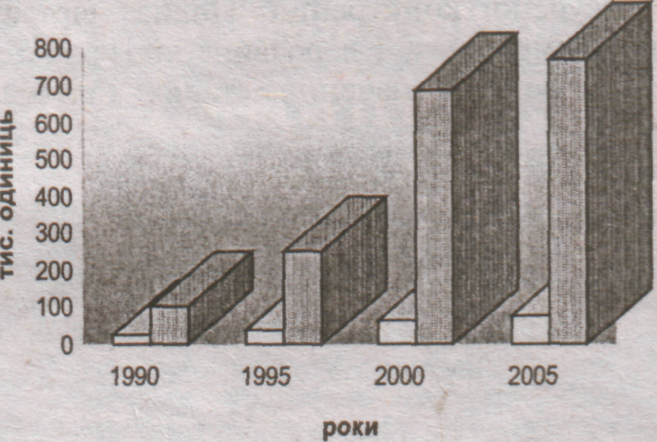
Динаміка зростання ТНК (1990-2005 pp.)
Рис. 1. Динаміка зростання ТНК
(1990—2005 pp.)
— загострення конкуренції, у тому числі і на рівні регіонів. Поняття «конкурентоспроможність» стає все більш складним і комплексним;
— інтенсифікація економічного зростання. За прогнозами, до 2020 р. світова економіка зросте на 80 %, а доходи на одну особу — на 50 % [3];
— поширення глобальних цінностей і соціальних стандартів;
— «ієрархізація», або «диференціація», світового простору.
За даними Світового банку, приблизно на 16 % населення земної кулі (високий рівень доходів) припадає до 78 % світового ВВП, тим часом на 37 % (низький рівень доходів) менш ніж 3 % ВВП. Нескладно навести ще кілька прикладів у розрізі індексів світового розвитку (рис. 2).
Індекс людського розвитку
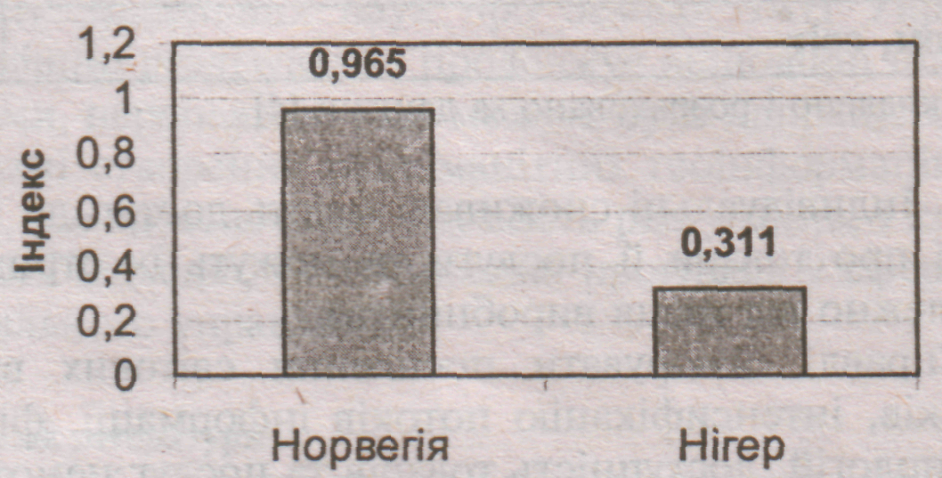
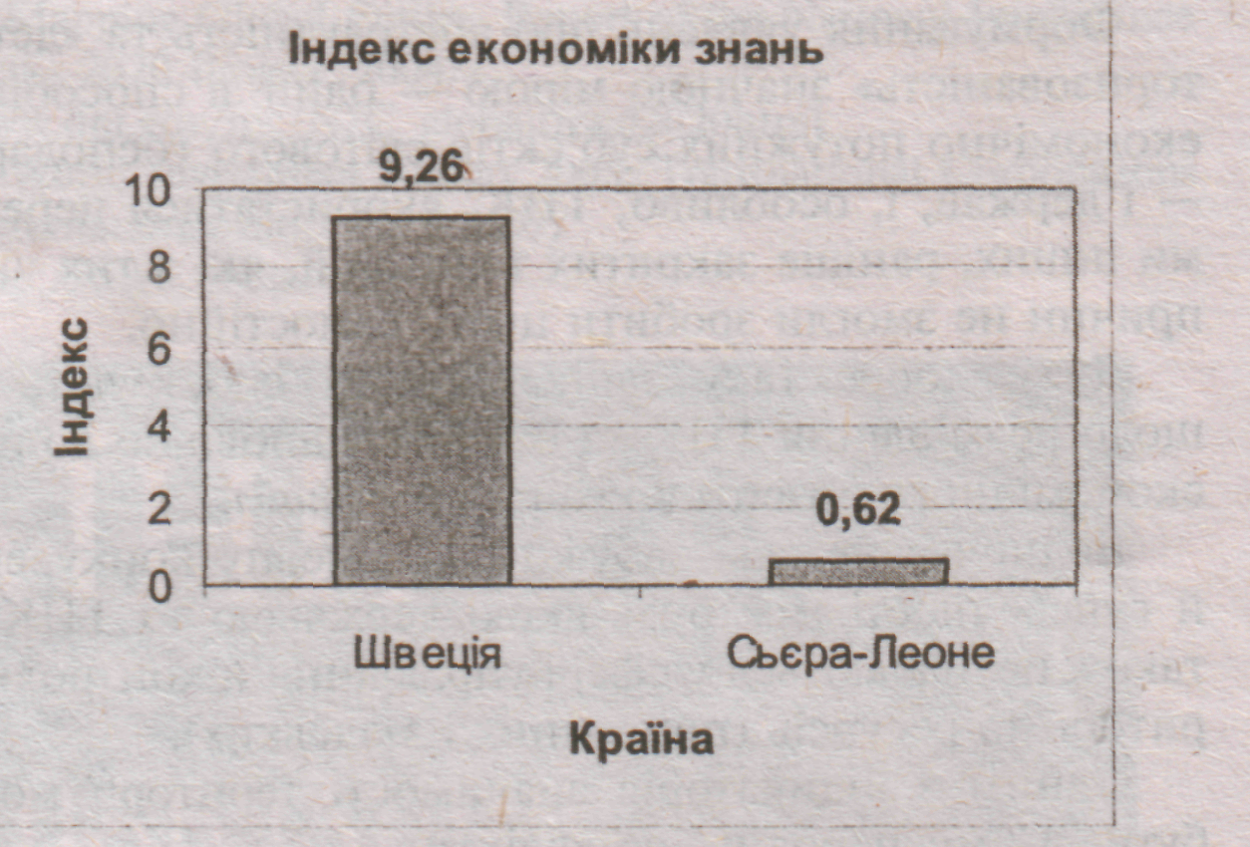
Процес усвідомлення змін, що відбуваються, позначився і переглядом сутності та вагомості низки понять і категорій, у тому числі й географічних.
Перше, на що варто звернути увагу, — це територіальний аспект. Загальновідомі визначення території: земля, країна, що належить певній державі; частина поверхні суходолу в природних, державних, адміністративних або умовних кордонах. Відповідно, далі йдеться про потенціал території, територіальну організацію, територіальні процеси.
«Розмивання кордонів», перехід до «простору потоків» — тези, які досить часто зустрічаються в науковій літературі з глобалізаційної тематики. Класичними тут можна вважати погляди К. Омає [1] стосовно відсутності сенсу існування історичних національних кордонів, так звана «картографічна ілюзія», а також чотири «І»:
1. Інвестиції, що не мають географічних обмежень, — гроші надходять за місцем найбільшої вигоди.
2. Індустрія, що формується поза державними інтересами, згідно з потребами використання найбільш привабливих ресурсних комплексів.
3. Інформаційні технології «працюють» у будь-якій частині світу.
4. Індивідуальні споживачі мають доступ до інформації про товари й послуги та можуть їх отримувати незалежно від місця виробництва.
Справді, ігнорувати посилення світових взаємозв'язків, інтенсифікацію потоків інформації, фінансів і технологій, доступність товарів та послуг неможливо. Водночас ідеться швидше про особливості перерозподілу конкурентних переваг, ніж про нівелювання суверенітету й кордонів.
Формування уявлень про абстрактність та «детериторизованість» значною мірою — один зі способів для економічно потужних суб'єктів світового господарства — і держав, і, особливо, ТНК, скористатися перевагами інших, раніше закритих територій, які з тих чи тих причин не змогли зробити цього самостійно.
Дуже добре таку зацікавленість ілюструють дані щодо розміщення ТНК та їх філій відповідно до рівнів економічного розвитку країн світу
Таблиця Розміщення ТНК та їх філій за країнами світу (1999—2003 pp.)
Тип країн за рівнем соціально-економічного розвитку | Кількість корпорацій | % до загальної кількості | Кількість філій | % до загальної кількості
Розвинені країни | 50 520 | 72,5 | 247 241 | 35,8
ЄС | 36 003 | 51,6 | 199 303 | 28,9
Країни, що розвиваються | 18 029 | 25,9 | 335 338 | 48,6
Африка | 324 | 0,5 | 5 846 | 0,9
Латинська Америка | 2 914 | 4,2 | 35 617 | 5,1
Азія та Океанія | 14 791 | 21,2 | 293 875 | 42,6
Країни Південно-Східної Європи та СНД | 1178 | 1,6 | 107 812 | 15,6
Разом, світ | 69 727 | 100 | 690 391 | 100

Водночас не слід забувати про певну конкуренцію й суперечності між будь-якою державою та ТНК, що також позначаються у сфері управління й контролю території та ресурсів (природних і людських).
Одним з індикаторів значимості території можуть бути і міжнародні конфлікти, кількість яких останнім часом не зменшується, а зростає (рис. 3).
Починаючи з 1945 p., ми спостерігаємо неухильне збільшення конфліктів різного ступеня інтенсивності. У XXI ст. світ увійшов, маючи понад 40 війн та військових конфліктів на всіх континентах. Щорічно починається в середньому 2—3 нових конфлікти, більшість із яких може вважатись етнічними війнами. А згідно з висновками фахівців [2], для етносів саме територія є «святою» частиною їхньої національної ідентичності.
Не менш важливою проблемою є і неправильне визначення вартості різних видів ресурсів. Роль знань і технологій як головного виробничого ресурсу в розвитку будь-якої країни або регіону очевидна.
У країнах, що розвиваються, і, на жаль, у країнах СНД конкурентні переваги базуються на ресурсномістких виробництвах і процеси глобалізації ускладнюють проблеми природокористування, прискорюють деградацію деяких видів природних ресурсів (часто внаслідок їх заниженої вартості).
Але й «інтелектуальні» ресурси й технології в цих країнах не можуть набути пріоритетного значення в найближчій перспективі через проблеми підготовки, фінансування та утримання.
Потенціал країн з перехідною економікою на шляху до його реалізації потребує реформування науки, зміни пропорцій її університетського, академічного, виробничого складників та системи зв'язків «розробка — впровадження».
Повертаючись до теми міжнародних конфліктів, варто підкреслити, що однією з їх причин залишається саме боротьба за ресурси і найближчим часом вона буде посилюватись. У звіті Національної ради з розвідки США зазначається, що до 2020 р. світове енергоспоживання зросте на 50 % (зростання за період 1980—2000 pp. становило 34 %) [3], і, враховуючи нестабільність у регіонах нафтовидобутку, спричинить загострення глобальної ресурсної конкуренції.
Повна «віртуалізація» економіки неможлива, і в розвинених країнах поступово усвідомлюється значення «старих» галузей виробництва, недостатнє інвестування в які в майбутньому позначиться структурною кризою.
Для багатьох країн підвищення вартості матеріальних, особливо природних ресурсів, є важливим, обґрунтованим і реальним кроком в інтересах національної економіки.

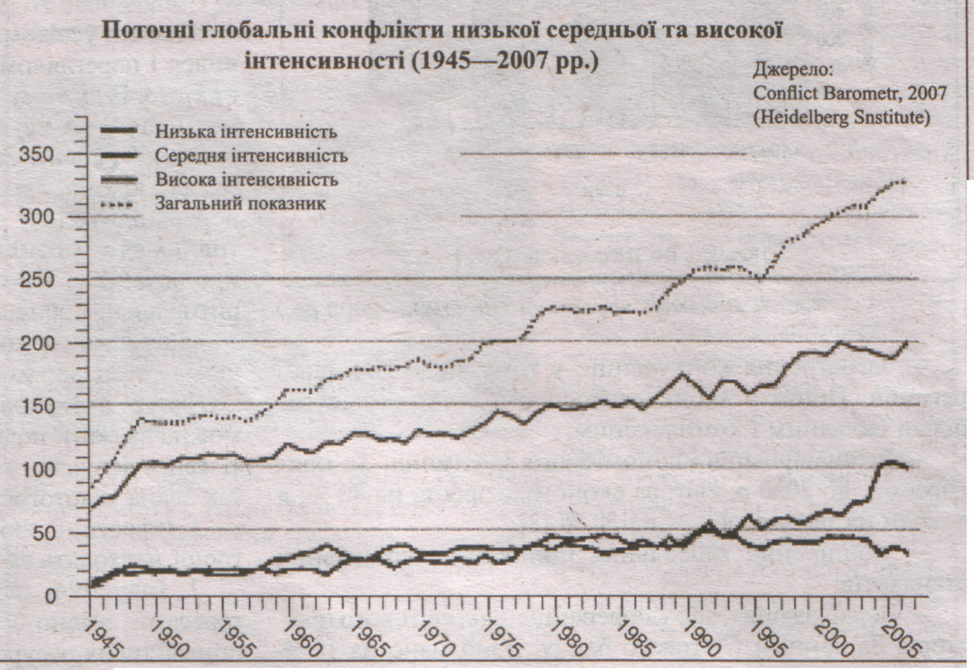
Рис. 3. Динаміка міжнародних конфліктів

Таким чином, потрібно говорити не про відмову від ознаки територіальності, а про адаптацію механізмів територіального управління й форм організації до нових умов.
Позначмо кілька акцентів у цьому напрямі.
Перший із них пов'язаний з переглядом вартості землі, ресурсної ренти, екологічними нормативами, грамотною регуляторною політикою держави, визначенням норм поведінки ТНК та інших іноземних інвесторів.
Другий аспект — інформаційний. Поняття «інформаційні ресурси» виникло, здавалось би, нещодавно, але його цінність постійно зростає. Процеси глобалізації ускладнюють систему прийняття управлінських рішень, що зумовлено потребою одночасної оцінки наслідків глобального, національного, локального рівнів синергетичного ефекту.
Інформація дозволяє подолати ізольованість, сформувати імідж території, сприяє приросту капіталу знань, упровадженню інновацій.
Третій аспект стосується вибору стратегії інтеграції країни у світову економіку. Відкритість економіки, що активно привноситься в міжнародні відносини, певною мірою вступає в суперечність із розумінням конкурентоспроможності території. Підвищення конкурентоспроможності потребує цілеспрямованого формування конкурентного середовища і передбачає відбір галузей, виробництв, матеріальних і нематеріальних ресурсів
розвитку.
Відкритість, що передбачає вільний доступ, несумісна з такими діями. Навіть короткочасне підвищення інвестиційної привабливості може вступати у протиріччя з формуванням загальної довгострокової концепції конкурентоспроможності країни або регіону, спричиняючи додаткові ризики. Порівняння рейтингів конкурентоспроможності та економічної свободи засвідчує нетотожність цих понять.
Очевидно, що розробка, організація та впровадження управлінських механізмів так чи інакше мають бути науково обґрунтованими. Ми ведемо мову про можливості комплексних досліджень у географії, однак найбільш ефективними можуть і повинні стати фундаментальні і прикладні дослідження наук про Землю в цілому.
Відділення наук про Землю НАН України вже успішно реалізувало і продовжує відповідні цільові програми, перспективними можуть бути напрацювання в напрямі створення різноманітних геоінформаційних систем, що забезпечить і гнучкість реагування, і комплексність підходів, і оптимізацію прогнозів у сфері територіального управління.
Список літератури
1. Омае К. Упадок национального государства: становление региональных экономик. — Нью-Йорк, 1999.
2. Этнические войны: досье// http://blotter.ru/news/article00B3D/default.asp
3. Mapping Global Future. Report of the National Intelligence Council's 2020 Project. 2004//
www.dni.gov/nic/NIC_globaltrend2020html
4. World Investment Report 2005: Transnational Corporations and Internationalization of R&D//
http://www.unctad.org

